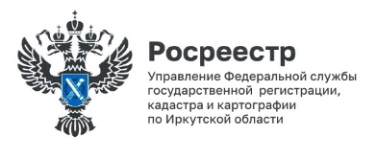
15 сентября 2022 года

Каждая минута – на счету
В Управлении Росреестра по Иркутской области совместно с Байкальским отделением Сбербанка проводится эксперимент по оптимизации государственной регистрации ипотеки и договоров участия в долевом строительстве в онлайн-режиме. За счет оптимизации и более оперативного взаимодействия со специалистами банка в ходе эксперимента удалось существенно уменьшить время регистрации.
В рамках эксперимента с помощью сервиса электронной регистрации сотрудники Управления Росреестра по Иркутской области в течении часа с момента приема электронного пакета документов зарегистрировали переход права собственности на квартиру, приобретенную за счет кредитных средств, предоставляемых ПАО Сбербанк и договор долевого участия в строительстве, а предметом договора является жилое помещение, строительство которого осуществлялось в том числе, за счет кредитных средств ПАО Сбербанк. А значит, новый способ работы позволяет в течении 30 минут зарегистрировать электронную ипотеку и в течении такого же времени – договор участия в долевом строительстве.
Руководитель Управления Росреестра по Иркутской области Виктор Петрович Жердев отмечает, что в условиях развития цифровых форматов работы при оказании государственных услуг необходимо максимально использовать все возможности, которые такой способ взаимодействия обеспечивает. «Мы готовы к сотрудничеству со всеми профессиональными участниками сферы недвижимости, поскольку уверены в том, что именно совместная работа может создать условия для качественного прорыва, когда заявитель сможет больше не ждать государственной регистрации днями, а получит все документы сразу после сделки, даже не покидая офиса банка».

Пресс-служба Управления Росреестра по Иркутской области

